Журнавина С.Н., Иванова Г.Н., воспитатели
МАДОУ «Детский сад № 53 «Солнышко»
общеразвивающего вида,
Федорова О.Н., воспитатель
МАДОУ «Детский сад № 82 «Малыш»

Семинар-практикум
«Использование фотохостинга в работе педагога при организации проектной деятельности
в условиях реализации ФГОС ДО»
Современной дошкольной организации в условиях реализации ФГОС ДО и огромного потока информации требуются такие методы организации образовательной деятельности, которые формировали бы активную, самостоятельную и инициативную позицию у дошкольников. Использование метода проекта в дошкольном образовании позволяет значительно повысить самостоятельную активность детей, развить творческое мышление, умение детей самостоятельно, разными способами находить информацию об интересующем предмете и явлении и использовать эти знания для создания новых объектов действительности. А также делает образовательную систему ДОУ открытой для активного участия родителей.
Этапы разработки и проведения проекта:
1.Поставить цель, исходя из интересов и потребностей детей
2. Вовлечь дошкольников в решение проблемы (обозначение детской цели)
3. Наметить план движения к цели (поддержание интереса детей и родителей).
4. Обсудить план с семьями.
5. Обратиться за рекомендациями к специалистам детского сада (творческий поиск).
6. Нарисовать вместе с родителями и детьми план-схему проведения проекта, расположить ее на видном месте.
7. Собрать информацию, материал (изучение плана-схемы с детьми).
8. Провести занятия, игры, наблюдения, поездки – все мероприятия основной части проекта.
9. Дать домашние задания детям и родителям.
10. Перейти к самостоятельным творческим работам (поиск материала, информации, поделки, рисунки, альбомы, предложения) детей и родителей.
11. Организовать презентацию проекта (праздник, открытое занятие, акция, КВН), составить книгу, альбом и т.д.
12. Подвести итоги: выступление на педсовете, семинаре, круглом столе, провести обобщение опыта.

Оценка ресурсов для проекта
Развивающая предметно-пространственная среда | хочу | могу |  | умею |  |  | буду
 | Мотивирующие моменты (сюрпризные)  Демонстрационный материал  Центр конструирования  Центр творчества  Центр сюжетно-ролевых игр  Центр математики  Центр развития речи  Центр чтения  Центр театрализации  Центр экспериментирования |  | Оцениваем и прописываем все ресурсы, которые у нас уже есть на начало проекта (методическая литература, иллюстрации, прошлые проекты, элементы развивающей предметно-пространственной среды на данный момент |  | Прописываем что мы можем найти и где? | Заполняется после того, как вы обсудили план проекта с детьми, родителями, специалистами, администрацией
Образовательная деятельность | Демонстрационный материал  Раздаточный многоуровневый материал  Презентации  Планы образовательной деятельности  Картотеки
Социум | Прогулки  Специалисты  Родители
Фотохо́стинг (англ. photo hosting) — веб-сайт, позволяющий публиковать любые изображения (например, цифровые фотографии) в Интернете. Любой человек, имеющий доступ к Интернету, может использовать фотохостинги для размещения, хранения и показа изображений другим пользователям сети.
Основное преимущество, которое предоставляет фотохостинг пользователям — удобство демонстрации фотографий. При размещении на фотохостинге, каждому фото присваивается уникальный адрес — URL. Автор снимка может легко поделиться гиперссылкой, ведущей на фотографию, с любым человеком, имеющим доступ в Интернет, при помощи email или IM, а также разместив её на своём сайте или блоге.
Для чего же нужен фотохостинг педагогу? На подготовительном этапе проекта педагог может воспользоваться данным сервисом для поиска изображений по теме, для наполнения развивающей предметно-пространственной среды по центрам, для поиска интересных идей для проекта, для организации сотрудничества с родителями по предлагаемому проекту и др. Кроме вышеперечисленного фотохостинги дают возможность хранить изображения онлайн и экономить места на жестком диске. Также можно пересылать файлы по почте и обмене в социальных сетях, информация поступает быстро, что сокращает время поиска нужного материала по проекту. Особенно это удобно при сотрудничестве с родителями.
Самыми распространенными фотохостингами, которыми мы пользуемся каждый день являются Яндекс и Google. На данных серверах мы можем найти изображения по разным темам, возрасту, разного размера, подобрать видео, создать банк данных по проекту для подготовки презентации и т.д. Эти фотохостинги используют все пользователи Интернет, размещая свой материал в сети.
Фотохостинг Pinteres - социальный интернет-сервис, позволяющий пользователям добавлять в режиме онлайн изображения и помещать их в тематические коллекции, и делиться ими с другими пользователями. Данный ресурс интересен тем, что перед вами открывается огромная белая страница, на которой вы можете создавать так называемые доски (группы), а в них размещать понравившиеся вам фотографии и изображения по разным темам.
Адрес фотохостинга https://ru.pinterest.com
https://writer-for-inet.ru/uroki-pinterest/ - инструкции по использованию фотохостинга
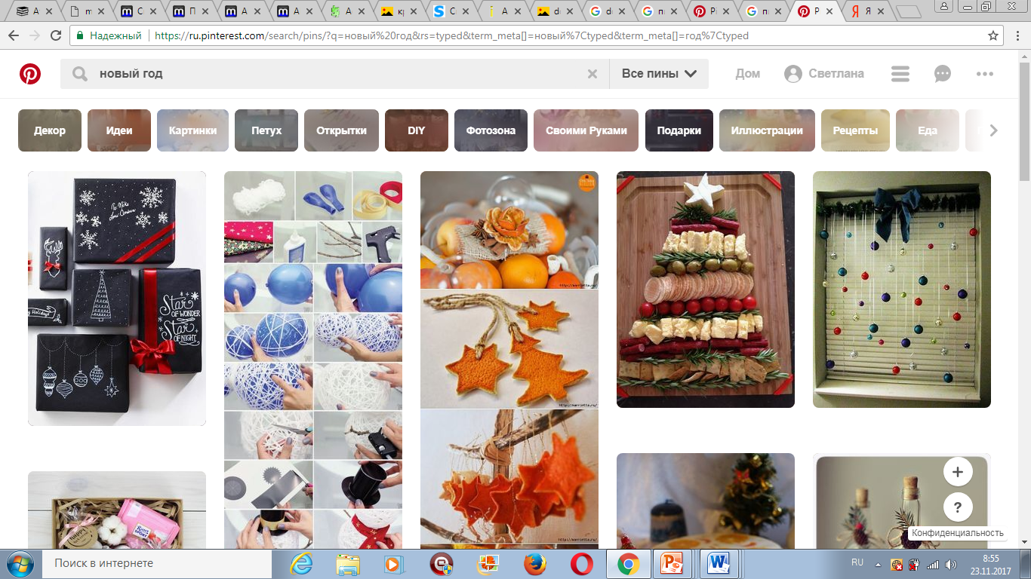

Практическое задание по проекту Новый год
- Открыть хостинг Пинтерест https://ru.pinterest.com
- Регистрация на фотохостинге (с помощью электронной почты или аккаунта в социальной сети). Во время регистрации выбрать 5 областей, характеризующих ваш профиль. Обязательно: образование, воспитание детей. 3 области на выбор.
- Редактирование профиля: внести личные данные в профиль
Настройки-настройки профиля- профиль
- Создать доски в профиле: Новый год среда, Новый год образовательная деятельность, Новый год самостоятельная деятельность
Значок человечка для фото- добавить доску +
- Добавить пользователя Журнавина Светлана
Открыть доску Новый год среда-нажать на плюсик- в открывшемся меню ввести Журнавина Светлана- добавить пользователя к доске.
- Поиск информации:
4 способа

- Строка поиска и ключевое слово.
- Поиск по категориям.
- По темам.
- По похожим пинам.
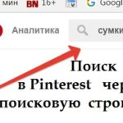
Для первого способа вбиваем в строку поиска нужное слово и нажимаем «лупу»— значок поиска (см. фото) или Enter на клавиатуре. Получаем подборку пинов в ленте, сформированную полностью из тем, касающихся ключевого слова. Выбираем нужный и прикрепляем на свою доску по интересующей теме. Или просто наслаждаемся красивыми картинками))
Второй 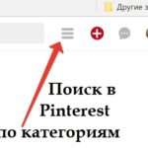способ требует нажать серый значок в правом верхнем углу страницы и выбрать нужную категорию (см. фото). Выбираем и продолжаем поиск в Пинтерест уже более выборочно, по темам или по только по pinам. Разбивка по темам отсутствует, если категория узкая и тем для нее не нашлось. Но такое бывает достаточно редко.

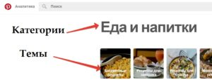 Третий способ поиска в Pinterest — это продолжение предыдущего 2-го варианта. Нажимаем серый значок, выбираем тему из ряда картинок (см. фото) и уже в открывшейся градации по теме выбираем пины или идем дальше идем по подтемам.
Четвертый способ поиска по похожим пинам более удачный. Когда видишь хорошую картинку в своей ленте, кликаешь на пин и смотришь под ним «Похожие пины». Pinterest отлично подбирает по теме выбранного пина целые подборки и можно найти даже лучше, чем pin, по которому вы перешли.
К сожалению, этот поиск в Пинтерест (Pinterest) все обычно упускают. Не каждый догадается прокрутить вниз и рассматривать картинки, которые формируются уже по теме выбранного пина. А ведь это сфокусированный подбор всего самого интересного и нового по теме запроса.
Задание : Найти пины для всех досок, добавить их. Обязательно использовать поиск на иностранном. Возможные комбинации Новый год: кроссворды, поделки, лабиринты, занятия, детский сад, окна, своими руками , Crafts for Christmas with children (поделки рождество дети), crafts winter ( поделки окно), crafts winter kindergarten ( поделки зима детский сад), kindergarten winter activities (виды деятельности детский сад зима)

